**Bajardi : Rashidov Bahrom**

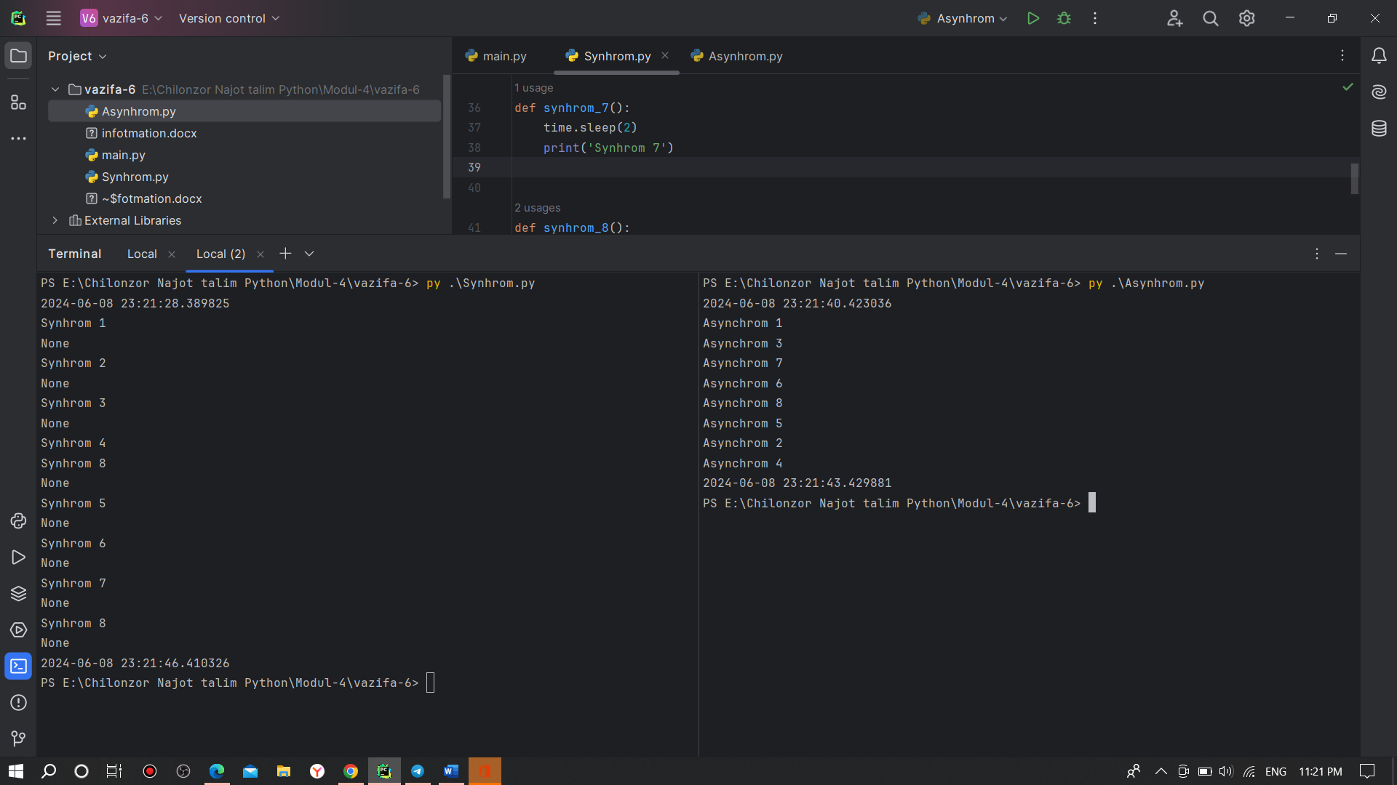

**1-rasm**

**Bu yerda kurishingiz mumkun ikki tarafga ham ishlash vaqtini bir hil berganman time.sleep(3) dan berilgan. Synhromlashda malumum ketma-ketlik asosida bajariladi yani dastur kod boshidan uqib keladi**

**Asynhromlashda esa hammasiga birdan start beriladi va qaysi birining vaqti kam bulsa consolga chiqishni boshlaydi va eng ohirida vaqti kupi eng oxiri chiqadi shunda dastur qachon tugaydi deb suralsa eng vaqti kupi consolga chiqgan vaqti dastur uqishni tuxtatadi yani 1-funksiyaga 3 sekunt 2-funksiyaga 4 sekunt va 3-funksiyaga 1 sekunt berilsa hammasiga birdan start beriladi va 3-funksiya 1-sekuntdan sung javobi consolga chiqadi 3-sekuntdan sung 1-funksiya consolga javob chiqadi va eng oxirida 2-funksiya consolga javob chiqadi.**

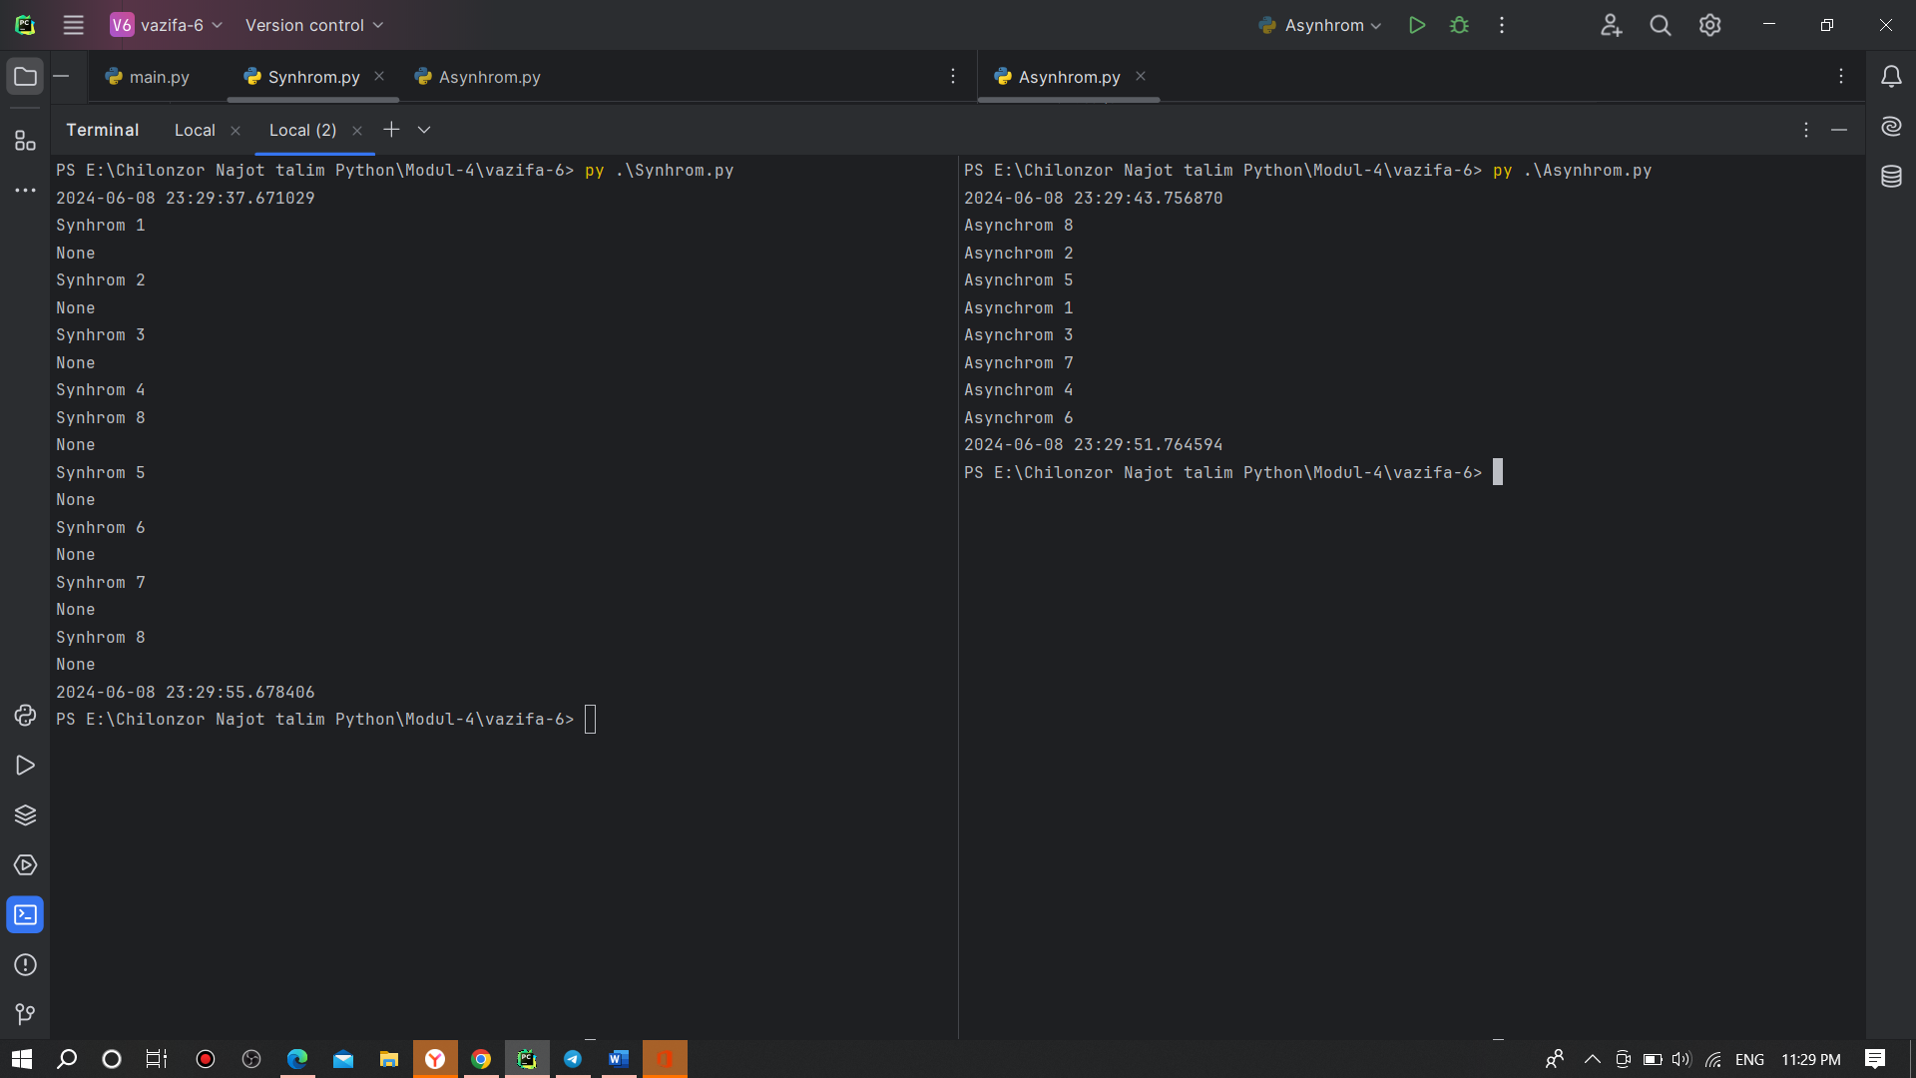

**2-rasm**

**Rasmdagi vaqtlarga etibor bersangiz Synhromlashda hammasiga timeni 3-sekuntdan berganman va 18 sekuntda hammasi javobi ketma-ketlikda consolga chiqdi.**

**Asynhromlashda esa vaqtlarini harhil berganman usha eng uzinining javobi chiqguncha qolganlarini kavobi consolga chiqib bo’ldi sabab bu yerda hammasiga bir xil start berilgan Synhromlashda esa ketma-ketlikda o’qib javobni ham ketma-ketlikda chiqadi. Asynhromlashda esa hammasiga start bir vaqtda beeriladi va qaysi birining vaqti kam bulsa usha asosida javoblar consolga chiqishni boshlashdi.**